Крупнопакующий пресс-подборщик тюковый Tukan Max
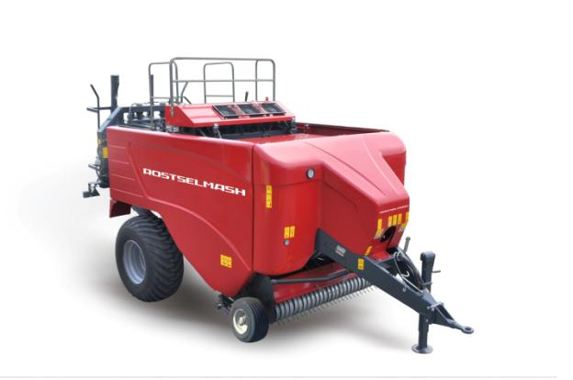
Крупнопакующий тюковый пресс-подборщик TUKAN Max предназначен для подбора валков сена естественных и сеяных трав или соломы, прессования их в крупно-габаритные тюки прямоугольной формы с обвязкой шпагатом. По отдельному заказу пресс-подборщик может комплектоваться стаером (накопителем), который позволяет одновременно компактно выгружать сразу два расположенных друг над другом тюка. Пресс-подборщик агрегатируется с тракторами класса не менее 2 т.с., в том числе возможно агрегатирование с тракторами МТЗ-1221.
Стандартное оборудование: дистанционный пульт управления и контроля со счетчиком тюков, широко-угольный карданный вал, два копирующих колеса на подборщике, датчик измерения давления в прессовальной камере, автоматическая система обдува узловязателей, индикатор разрыва шпагата.
Стандартное оборудование:
- Дистанционный пульт правления и контроля;
- Широкоугольный карданный вал;
- Два копирующих колеса на подборщике;
- Датчик измерения давления;
- Автоматическая система обдува узловязателей;
- Индикатор разрыва шпагат.
Дополнительное оборудование:
- Выталкиватель последнего тюка;
- Стаер (накопитель) тюков;
- Тандемное шасси;
- Сенсор влажности;
- Автоматическая смазка фиксированных узлов;
- Автоматическая смазка цепей;
- Промежуточная поддержка карданного вала

Качественные преимущества крупнопакующего пресс-подборщика тюкового Tukan Max 1270
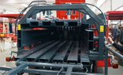 | Максимальная плотность прессования  Плотность тюков регулируется четырьмя гидравлическими цилиндрами, которые оказывают постоянное давление на тюк обеспечивая максимальную плотность прессования.
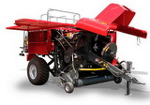 | Широкий подборщик  Подборщик шириной 2,2 м оснащен двумя резиновыми колесами и управляется гидравликой, это позволяет идеально копировать рельеф поля и работать одинаково эффективно как с широкими, так и с узкими валками сена и соломы.
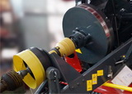 | Оптимальная работа маховика  Трехсот килограммовый маховик служит аккумулятором энергии и позволяет сбалансировать пиковые нагрузки, обеспечивая оптимальную работу узлов и механизмов пресс подборщика.
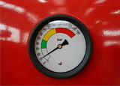 | Контроль плотности прессования  Желаемая плотность прессования визуально видна из кабины трактора на манометре, который установлен в передней части пресс подборщика.
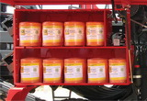 | Длительная работа без остановок  Общая вместимость 2-х отсеков под бухты шпагата позволяет вместить до 18 бобин, что обеспечит продолжительную работу пресс подборщика и, следовательно, сэкономить время.
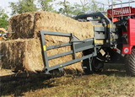 | Экономия времени и трудозатрат  Пресс-подборщик может комплектоваться - стаером (накопителем), который позволяет одновременно компактно выгружать сразу два тюка расположенных друга на друг.
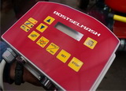 | Отсутствие моментов, отвлекающих от управления трактором  Блок управления и контроля установленный в кабине трактора позволяет контролировать: процесс обвязки шпагатом, разгрузку тюков, плотность прессования, частичный или общий электронный подсчет тюков, работу вентиляторов обдува узловязателей.

Техническая информация
Технические характеристики Tukan Max
Модель | ППТ-680 | ППТ-1260 | ППТ-1270
Ширина подбирающего механизма, мм. | 1900 | 2200 | 2200
Размеры тюка, мм:  Ширина  Высота  Длина | 800  600  от 1000 до 2500 | 1200  600  от 1000 до 2500 | 1200  700  от 1000 до 2500
Плотность тюков, кг/м³:  Сено  солома | 210-260  120-150
Вес тюка, кг.  Сено  Солома | До 300  До 180 | До 470  До 270 | До 550  До 340
Количество узловязателей, шт. | 4 | 5 | 6
Система очистки узловязателей | 2 вентилятора | 3 вентилятора | 3 вентилятора
Частота хода поршня, в мин. | 52
Тормозная система | Гидравлическая
ВОМ трактора, об/мин. | 1000
Потребляемая мощность, л.с./кв. | 70/52 | 85/61 | 100/75
Размеры: длина/ширина/высота, мм. | 6800/2460/2900 | 6800/2460/2900 | 7050/2640/2950
Масса пресс-подборщика, кг. | 5100 | 5500 | 5900

